*Ngày soạn: 10/02/2023*

**Tuần 23, 24 – Tiết 23, 24:**

**BÀI 10: PHÒNG VÀ TRỊ BỆNH CHO VẬT NUÔI**

(Thời gian thực hiện: 2 tiết)

**I. Mục tiêu**

**1. Về kiến thức:**

- Trình bày được vai trò của việc phòng, trị bệnh cho vật nuôi.

- Trình bày được kĩ thuật phòng, trị bệnh cho một loại vật nuôi phổ biến.

- Có ý thức vận dụng kiến thức vào thực tiễn và bảo vệ môi trường trong chăn nuôi.

**2. Về năng lực:**

- Năng lực chung: Giao tiếp và hợp tác, Giải quyết vấn đề và sáng tạo.

- Năng lực đặc thù:

+ Nhận thức công nghệ: Trình bày được vai trò của việc nuôi dưỡng, chăm sóc và phòng, trị bệnh cho vật nuôi. Trình bày được kĩ thuật phòng, trị bệnh cho một loại vật nuôi phổ biến.

+ Sử dụng công nghệ: Vận dụng kiến thức đã học để phòng trị bệnh cho vật nuôi và bảo vệ môi trường trong chăn nuôi của gia đình

**3. Về phẩm chất:**

- Chăm chỉ: Chăm chỉ tham gia suy nghĩ, trả lời các câu hỏi, nhiệm vụ, yêu cầu của giáo viên.

- Trách nhiệm: Trong hoạt động nhóm, có trách nhiệm với vai trò được giao và hỗ trợ các thành viên trong nhóm.

**II. Thiết bị dạy học và học liệu**

* SGK Công nghệ 7
* Phiếu học tập.
* Giấy A3, giấy nhớ, nam châm dính bảng.
* Tranh ảnh về các vật nuôi nhiễm bệnh, một số loại vắc xin
* Video một số vật nuôi nhiễm bệnh và mô hình chăn nuôi lợn đảm bảo vệ sinh môi trường.
* Đối với học sinh: Sgk, dụng cụ học tập, đọc bài trước theo sự hướng dẫn của giáo viên.

**III. Tiến trình dạy học**

|  |  |  |  |
| --- | --- | --- | --- |
| **Tiết** | **Hoạtđộng** | **PP/KTDH** | **PP/ CCDG** |
| **1** | 1. Hoạt động 1: Khởi động (10 phút). | Vấn đáp  Thuyết trình  Trực quan | Hỏi đáp  Câu hỏi |
| 2. Hoạt động 2: Hình thành kiến thức | Vấn đáp  Thuyết trình  Trực quan | Hỏi đáp  Câuhỏi |
| Hoạt động 2.1.Tìm hiểu vai trò phòng trị bệnh cho vật nuôi ( 35 phút) | Vấn đáp  Thuyết trình  Trực quan | Hỏi đáp  Câu hỏi. Phiếu học tập số 1, 2 |
| **2** | Hoạt động 2.2.Tìm hiểu những yêu cầu về về sinh trong chăn nuôi (25phút) | Vấn đáp  Thuyết trình  Trực quan | Hỏi đáp  Câuhỏi |
| 3. Hoạt động 3: Luyện tập(15 phút). | Hợp tác  Khăn trải bàn | Kiểm tra viết  Đề kiểm tra ngắn(Câu hỏi trắc nghiệm và bài tập)  . |
| 4. Hoạt động 4: Vận dụng(5phút). | Hợp tác  Khăn trải bàn  Trực quan | ĐG qua sản phẩm học tập  Sản phẩm học tập (báo cáo) |

**1. Hoạt động 1: Mở đầu**

**a. Mục tiêu:** Dẫn dắt vào bài mới

**b. Nội dung:** giới thiệu nội dung bài học

**c. Sản phẩm:** Hoàn thành nhiệm vụ.

**d. Thực hiện nhiệm vụ:**

***\*Chuyển giao nhiệm vụ***

GV chiếu hình ảnh một số bệnh thường gặp ở vật nuôi cho HS quan sát và đặt câu hỏi:

? Hãy kể tên một số loại bệnh ở vật nuôi mà em biết?

? Em đã từng chăm sóc một vật nuôi bị bệnh chưa?

? Hãy mô tả những biểu hiện của vật nuôi bị bệnh mà em quan sát được?

***\*Thực hiện nhiệm vụ***

- Học sinh dưới lớp quan sát hình ảnh, trả lời câu hỏi của GV đã đặt ra.

***\*Báo cáo, thảo luận:*** Sau khi học sinh hoàn thành hoạt động, GV yêu cầu HS khác nhận xét, bổ sung.

***\*Kết luận, nhận định:***

- Giáo viên nhận xét, đánh giá và chốt kiến thức. Từ đó dẫn dắt vào bài mới*.*

GV dẫn dắt: Khi vật nuôi bị bệnh, chúng thường có biểu hiện chậm chạp, giảm hoặc bỏ ăn....từ đó làm giảm năng suất, chất lượng sản phẩm chăn nuôi, thậm chí gây chết vật nuôi. Vậy thế nào là bệnh ở vật nuôi? Phòng trị bệnh cho vật nuôi có vai trò gì? Nguyên nhân nào gây ra bệnh ở vật nuôi? Để phòng, trị bệnh cho vật nuôi người ta sử dụng những biện pháp nào? Những vấn đề đó chính là nội dung trong bài học hôm nay.

**2. Hoạt động 2: Hình thành kiến thức**

**a. Mục tiêu:**Trình bày được vai trò của việc phòng, trị bệnh cho vật nuôi

**b. Nội dung:**Phòng trị bệnh cho vật nuôi:

**c. Sản phẩm:** Báo cáo nhóm

**d. Thực hiện nhiệm vụ:**

***2.1.Nội dung 1:***Phòng trị bệnh cho vật nuôi

***Nhiệm vụ1.***

***\*Chuyển giao nhiệm vụ***

GV yêu cầu HS quan sát hình 10.1

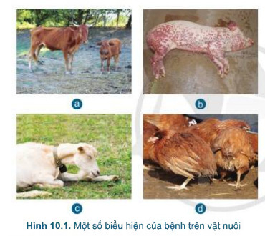

? Quan sát hình 10.1 và cho biết vật nuôi bị bệnh có những biểu hiện khác thường gì?

? Từ thực tế cuộc sống em hãy kể thêm một số biểu hiện bệnh của vật nuôi trong gia đình em hay ở địa phương em?

HS nhận nhiệm vụ

***\*Thực hiện nhiệm vụ:***

HS đọc SGK và thực hiện yêu cầu trả lời các câu hỏi.

***\*Báo cáo, thảo luận:***

Cá nhân trình bày kết quả tìm hiểu.

***\*Kết luận, nhận định:***

GV nhận xét câu trả lời của HS.

GV chốt lại kiến thức.

HS ghi nhớ và ghi nội dung vào trong vở.

**Khái niệm bệnh:**

Bệnh là sự rối loạn hoạt động chức năng bình thường của cơ thể vật nuôi do tác động của các yếu tố gây bệnh khác nhau.

***Nhiệm vụ 2.***

***\*Chuyển giao nhiệm vụ***

Gv yêu cầu HS quan sát Hình 10.2; 10.3và trả lời câu hỏi

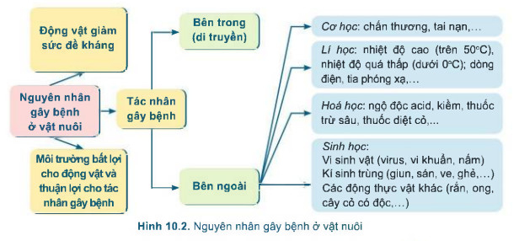

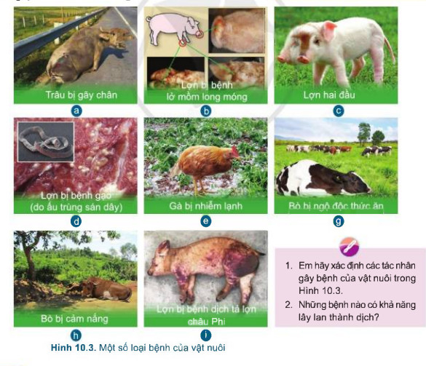

?Có mấy nguyên nhân gây ra bệnh ở vật nuôi?

? Kể tên các nguyên nhân gây bệnh cho vật nuôi. Mỗi loại cho 1 VD?

? Trong các nguyên nhân gây bệnh thì bệnh nào có thể gây hại nhiều nhất? Tại sao? Nêu 1 vài VD?

Hoàn thành phiếu học tập số 1.

HS nhận nhiệm vụ

***\*Thực hiện nhiệm vụ:***

-HS đọc SGK và thực hiện yêu cầu trả lời câu hỏi.

-HS thảo luận nhóm, hoàn thiện phiếu học tập số 1.

***\*Báo cáo, thảo luận:***

-Cá nhân trình bày kết quả tìm hiểu.

-Đại diện nhóm trình bày PHT.

***\*Kết luận, nhận định:***

GV nhận xét câu trả lời của HS.

GV chốt lại kiến thức.

HS ghi nhớ và ghi nội dung vào trong vở.

**Nguyên nhân gây bệnh:**

- Tác nhân bên trong ( di truyền)

- Tác nhân bên ngoài:

+ Cơ học

+ Lí học.

+ Hóa học.

+ Sinh học: Vi sinh vật ( bệnh truyền nhiễm), ký sinh trùng ( bệnh thông thường), các động thực vật khác.

***Nhiệm vụ 3.***

***\*Chuyển giao nhiệm vụ***

Gv nêu câu hỏi:

? Việc phòng trị bệnh cho vật nuôi có vai trò như thế nào trong chăn nuôi?

***\*Thực hiện nhiệm vụ:***

Hs trả lời câu hỏi.

***\*Báo cáo, thảo luận:***

- Cá nhân trình bày kết quả tìm hiểu.

***\*Kết luận, nhận định:***

GV nhận xét câu trả lời của HS.

GV chốt lại kiến thức.

HS ghi nhớ và ghi nội dung vào trong vở.

**Vai trò phòng trị bệnh cho vật nuôi.**

- Là một trong những hoạt động quan trọng trong chăn nuôi.

- Phòng trị bệnh hiệu quả sẽ đảm bảo phát triển chăn nuôi ổn định, bền vững, cungcấp thựcphẩm an toàn cho người tiêu dùng, phát triển kinh tế, bảo vệ môi trường sinh thái.

***Nhiệm vụ 4.***

***\*Chuyển giao nhiệm vụ***

Yêu cầu HS đọc mục 1.4 SGK , liên hệ thực tế,thảo luận nhóm hoàn thiện PHT số 2

Nhóm 1: Phòng bệnh cho vật nuôi

Nhóm 2: Phòng bệnh bằng vaccine

Nhóm 3: Trị bệnh cho vật nuôi

HS nhận nhiệm vụ

***\*Thực hiện nhiệm vụ:***

HS nhận nhóm, phân chia nhiệm vụ, tiến hành thảo luận và hoàn thành theo yêu cầu của GV.

GV theo dõi, giúp đỡ các nhóm.

***\*Báo cáo, thảo luận:***

HS đọc SGK thảo luận nhóm và hoàn thiện PHT số 2

GV yêu cầu đại diện nhóm trình bày, nhóm khác nhận xét và bổ sung.

***\*Kết luận, nhận định:***

GV nhận xét câu trả lời của HS.

GV chốt lại kiến thức.

HS ghi nhớ và ghi nội dung vào trong vở.

**Phòng bệnh cho vật nuôi:**

- Tiêm phòng đâyỳ đủ các loại váccune.

- Chăm sóc tốt cho ăn đầy đủ dinh dưỡng.

-Vệ sinh chuồng trại

- Nhốt riêng vật nuôi ốm để theo dõi và điều trị

- Không bán mổ thịt vật nuôi bị bệnh

- Không đưa vật nuôi ốm chết và chất thải ra môi trường

- Không sủ dụng thức ăn thừa của vật nuôi ốm, chết cho động vật khác.

**Trị bệnh cho vật nuôi**

-Báo cho cán bộ y tế ngay sau khi phát hiện vật nuôi bị bệnh ,đuua ra biện pháp sử lí thích hợp nhất.

- Phòng bệnh bằng vaccine.

- Trị bệnh cho vật nuôi.

***2.2.Nội dung 2:***

***Nhiệm vụ 1.***

***\*Chuyển giao nhiệm vụ***

GV yêu cầu HS quan sát hình 10.4 và trả lời các câu hỏi sau:

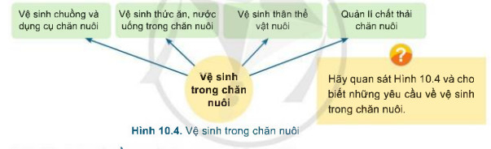

Nhóm 1:

? Cho biết những yêu cầu về vệ sinh trong chăn nuôi?

? Thế nào là chuồng nuôi hợp vệ sinh?

Nhóm 2:

? Thức ăn, nước uống trong chăn nuôi như thế nào là đảm bảo vệ sinh?

? Vệ sinh thân thể vật nuôi phải làm như thế nào? Em hãy nêu ý nghĩa của những công việc đó?

Nhóm 3:

? Quản lí chất thải trong chăn nuôi cần được thực hiện như thế nào? Ý nghĩa của việc quản lý chất thải trong chăn nuôi là gì?

HS nhận nhiệm vụ.

***\*Thực hiện nhiệm vụ:***

HS nhận nhóm, phân chia nhiệm vụ, tiến hành thảo luận và hoàn thành theo yêu cầu của GV.

GV theo dõi, giúp đỡ các nhóm.

***\*Báo cáo, thảo luận:***

GV yêu cầu các nhóm HS treo sản phẩm của mình lên bảng.

HS treo sản phẩm của mình lên bảng.

GV tổng hợp ý kiến.

GV yêu cầu đại diện nhóm trình bày, nhóm khác nhận xét và bổ sung.

***\*Kết luận, nhận định:***

GV nhận xét câu trả lời của HS.

GV chốt lại kiến thức.

HS ghi nhớ và ghi nội dung vào trong vở.

**-Vệ sinh chuồng:**

Chuồng và dụng cụ cần được làm sạch hằng ngày ,tiêu độc ,khử trùng sau mỗi lứa nuôi hoặc khi có bệnh dịch

- **Chuồng nuôi hợp vệ sinh:**

Chuồng nuội hợp vệ sinh là chuồng có điều kiện khí hậu ( ánh sáng,nhiệt độ, độ chiếu sáng...) phù hợp cho vật nuôi

Hướng chuồng ,địa điểm phải phù hợp thoáng về mùa hè ,ấm về mùa đông

**Vệ sinh thức ăn, nước uống trong chăn nuôi**

-Thức ăn và nước uống cho vật nuôi cần đảm bảo đúng chủng loại ,đủ khối lượng và hợp vệ sinh

- Thức ăn cần được bảo quản nơi cao ráo

Khô,thoáng khí ,tránh nắng ,mưa tránh dược sự sâm nhập của chuột bọ. Hằng ngày cần thu dọn thức ăn dư thừa,đồng thời thay nước uống mới.

**Vệ sinh thân thể vật nuôi.**

- Tùy loại vật nuôi ,giai đoạn phát triển và thời tiết mà cho vật nuôi tắm ,chải và vận động hợp lí nhằm làm sạch thân thể phòng ngừa các bệnh ngoài da ,tăng cường trao đổi chất và năng cao sức khỏe

**Quản lí chất thải trong chăn nuôi.**

- Chất thải chăn nuôi cần được thu gom ,phân loại và sử lí đúng cách

+ Chất thải hữu cơ có thể được sử lí bằng cách ủ làm phân bón

+Các loại rác thải cần được gom vào nơi qui định

**3. Hoạt động 3: Luyện tập**

**a. Mục tiêu:** Củng cố kiến thứcphòng trị bệnh cho vật nuôi

**b. Nội dung:**

**c. Sản phẩm:** Hoàn thành bài tập

**d. Thực hiện nhiệm vụ:**

***\*Chuyển giao nhiệm vụ***

- Giáo viên dùng hệ thống câu hỏi trắc nghiệm khách quan, yêu cầu Hs chọn đáp án đúng.

**Câu 1. Có mấy nguyên nhân sinh ra bệnh ở vật nuôi?**

1. 2
2. 3
3. 4
4. 5

**Câu 2. Yếu tố nào dưới đây là nguyên nhân gây bệnh bên trong?**

1. Di truyền.
2. Kí sinh trùng.
3. Vi rút.
4. Tất cả đều đúng.

**Câu 3. Khi vật nuôi mắc bệnh chữa trị không hết, phương pháp xử lí nào dưới đây chính xác nhất?**

1. Cách li vật nuôi theo dõi thêm
2. Bán ngay khi có thể.
3. Báo ngay cho cán bộ thú y đến khám.
4. Vệ sinh môi trường sạch sẽ.

**Câu 4. Biện pháp nào dưới đây không đúng khi phòng, trị bệnh cho vật nuôi?**

1. Bán hoặc mổ thịt vật nuôi ốm.
2. Tiêm phòng đầy đủ vaccine.
3. Vệ sinh môi trường sạch sẽ.
4. Cách li vật nuôi bị bệnh với vật nuôi khỏe.

**Câu 5. Hoàn thành bảng sau bằng cách điền dấu“ x” vào việc “nên” và “không nên” khi vật nuôi có dấu hiệu bị bệnh?**

|  |  |  |  |  |  |  |  |
| --- | --- | --- | --- | --- | --- | --- | --- |
| **TT** | **Khi vật nuôi có dấu hiệu bị bệnh** | | **Nên** | | | **Khôngnên** | |
| 1 | Nhốt cách li vật nuôi ốm để theo dõi. | |  | | |  | |
| 2 | Bán nhanh những con khỏe mổ thịt những con ốm. | |  | | |  | |
| 3 | Báo cho cán bộ thú y đến kiểm tra | |  | | |  | |
| 4 | Vệ sinh khử khuẩn chuồng trại. | |  | | |  | |
| 5 | Vứt xác vật nuôi xuống ao, mương hay chỗ vắng người. | |  | | |  | |
| 6 | | Mang vật nuôi sang nơi khác để tránh dịch. | |  |  | |

HS nhận nhiệm vụ.

***\*Thực hiện nhiệm vụ***

HS làm bài tập.

***\*Báo cáo, thảo luận:***

HS trình bày bài làm của mình.

HS khác nhận xét và bổ sung.

***\*Kết luận, nhận định:***

GV nhận xét, đánh giá trình bày của HS.

GV khen bạn có kết quả tốt nhất.

HS nghe và ghi nhớ.

**4. Hoạt động 4: Vận dụng**

**a. Mục tiêu:** Mở rộng kiến thức vào thực tiễn

**b. Nội dung:** Hoàn thành nhiệm vụ

**c. Sản phẩm:** Bản ghi trên giấy A4.

**d. Thực hiện nhiệm vụ:**

***\*Chuyển giao nhiệm vụ***

GV yêu cầu HS về nhà hoàn thành nội dung sau:

Tiến hành khảo sát, ghi chép lại tên các loại bệnh thông thường và các biện pháp phòng bệnh của vật nuôi ở địa phương em sinh sống và trong gia đình em. Nêu mục đích của các biện pháp đó.

Ghi trên giấy A4. Giờ sau nộp lại cho GV.

***\*Thực hiện nhiệm vụ***

HS thực hiện nhiệm vụ của GV tại nhà

***\*Báo cáo, thảo luận:***

HS trình bày kết quả của mình, HS khác nhận xét và bổ sung.

***\*Kết luận, nhận định:***

GV nhận xét, đánh giá trình bày của HS.

GV khen bạn có kết quả tốt nhất.

HS nghevà ghi nhớ.

**IV. NHẬN XÉT**

*:*............................................................................................................................................................................................................................................................................

**V. PHỤ LỤC**

**PHIẾU HỌC TẬP SỐ 1**

|  |  |  |
| --- | --- | --- |
| **TT** | **Bệnh** | **Nguyên nhân gây bệnh** |
| 1 | Bệnh ghẻ ở chó | ? |
| 2 | Bệnh cúm gia cầm | ? |
| 3 | Bệnh lở mồm long móng ở trâu, bò | ? |
| 4 | Bệnh còi xương loãng xương ở lợn | ? |
| 5 | Bệnh cảm nóng ở gà | ? |
| 6 | Bệnh tụ huyết trùng ở lợn | ? |

**PHIẾU HỌC TẬP SỐ 2**

|  |
| --- |
| Nhóm:……..  Một số biện pháp phòng bệnh cho vật nuôi  .............................................................................................................................................  .............................................................................................................................................  ..........................................................................................................................................................................................................................................................................................  .............................................................................................................................................  .............................................................................................................................................  Phòng bệnh bằng vaccine:  .............................................................................................................................................  .............................................................................................................................................  .............................................................................................................................................  Trị bệnh cho vật nuôi:  .............................................................................................................................................  .............................................................................................................................................  .............................................................................................................................................  ............................................................................................................................................. |